Nghệ thuật thiết kế biểu tượng.



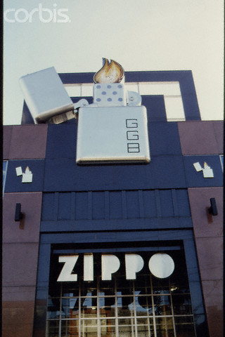Ngày nay ai đến thăm Bảo tàng Pecgamông để nghiên cứu các con dấu được chạm khắc bằng chữ tượng hình của thế kỷ III trước Công nguyên ắt phải thán phục về sức mạnh biểu hiện của chúng. Những con dấu của thời kỳ đồ đá và đồ đồng có hình thể được gọt dũa, sắp xếp và bố trí hợp lý đến độ bất cứ một sự thêm thắt nào cũng sẽ làm giảm đi chất lượng thẩm mỹ. Có lẽ loại hình nghệ thuật chạm khắc con dấu của người xưa là tiền thân của nghệ thuật nhãn hiệu - biểu tượng ngày hôm nay.

Nhãn hiệu - biểu trưng - biểu tượng không chỉ là phương tiện quảng cáo quan trọng. Một nhãn hiệu đẹp không chỉ do bố cục đẹp, mà trước tiên nó bộc lộ bản chất của sự vật, nó phản ảnh tinh thần của sản phẩm, nó phát ra một tín hiệu duy nhất của nội dung và hình thức của sản phẩm ấy. Từ xưa tới nay đã có nhiều điển hình trong việc thiết kế biểu trưng. Thái cực đồ và bát quái đồ là những hình thức biểu trưng nổi tiếng của triết học phương Đông.

Một nhãn hiệu - biểu trưng đẹp là kết quả của một quá trình sáng tạo, tìm kiếm không đơn giản. Đặc điểm của loại hình đồ họa này là ở chỗ trong một không gian nhỏ (chỉ bằng hạt gạo) cũng như ở một không gian lớn (của một quảng trường), biểu trưng - nhãn hiệu vẫn giữ được nguyên sức mạnh tạo hình của nó, vẫn giữ và thể hiện được ngôn ngữ thị giác của nhịp và hình của nó. Ngày nay, người ta coi biểu trưng - nhãn hiệu là loại hình nghệ thuật của đồ họa công thương nghiệp. Nó là phương tiện quảng cáo lợi hại bởi với khả năng phiên bản in ấn, nó có mặt ở tất cả các loại sản phẩm và đi tới mọi hang cùng ngõ hẻm của mọi nhà. Giá trị thẩm mỹ của nó đổng thời gắn liền với giá trị kinh tế và tồn tại cùng với tuổi thọ của sản phẩm. Nó được coi như là tín hiệu của người sản xuất và tạo lòng tin cho người tiêu dùng.

Nhãn hiệu - biểu trưng là loại hình nghệ thuật đồ họa quan trọng, đã trở thành bộ môn thiết kế đồ họa ứng dụng được giảng dạy trong các trường mỹ thuật và thiết kế quốc tế hiện nay. Nó đã trở thành công cụ và phương tiện tuyên truyền đặc biệt và hữu hiệu trong tiếp thị và kinh doanh… Người nghệ sĩ vẽ ra nó chính là người góp phần vào quá trình hình thành một sản phẩm, tạo cho sản phẩm đó có chỗ đứng trên thị trường.

**Polygon** Academy of design